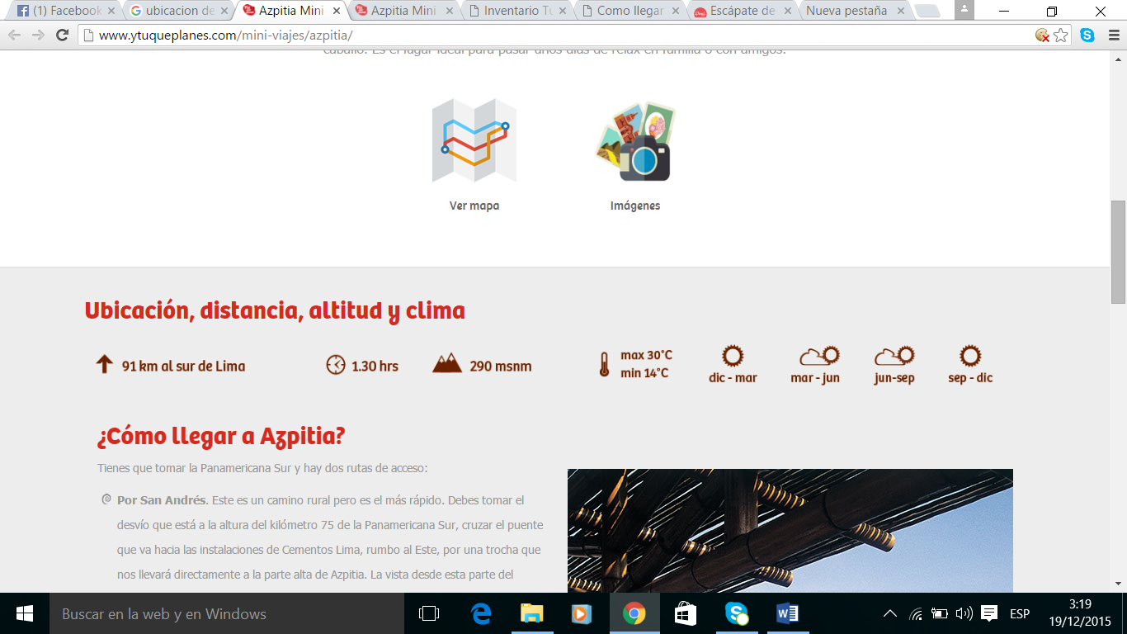

**¿CÓMO LLEGAR A AZPITIA?**

Tienes que tomar la Panamericana Sur y hay dos rutas de acceso:

* Por San Andrés. Este es un camino rural pero es el más rápido. Debes tomar el desvío que está a la altura del kilómetro 75 de la Panamericana Sur, cruzar el puente que va hacia las instalaciones de Cementos Lima, rumbo al Este, por una trocha que nos llevará directamente a la parte alta de Azpitia. La vista desde esta parte del camino es espectacular, tenga su cámara a mano.
* Por León Dormido. A la altura del kilómetro 80 de la Panamericana Sur, debes tomar el desvío hacia San Antonio (el camino pasa por debajo de un túnel). Al llegar a San Antonio, tomas el camino que va hacia Santa Cruz de Flores.

Vas por toda la Av Panamericana Sur y a la altura del Kilometro 79 esta la playa León Dormido. Entras por la auxiliar y pasar por el puente (rumbo a la izquierda) Esta ruta te llevará hasta Santa Cruz de Flores o comúnmente llamado LAS FLORES.

Una vez que llegas a la plaza de armas de Las Flores sigue de frente un par de cuadras más luego a la derecha por 1 cuadra más y luego izquierda. Y de ahí en adelante es solo seguir la carretera. 15 minutos más a paso lento y estarás en Azpitia. El camino desde las Flores hasta Azpitia es trocha y con muchas curvas así que ve despacio siempre al lado del río Mala.

Nota:

Si no tienes mucho combustible y esperar recargar en Azpitia, no hay grifos en el pueblo así que llena el tanque de gasolina antes en la Av Panamerica que esta llena de Grifos. Con un tanque lleno desde Lima te alcanza de sobra para ir y venir tranquilamente.

Pasaras por los 2 peajes antes de llegar a tu objetivo el de Villa (km 20 de la Panamericana Sur – S/. 3.00 por auto) y el de Chilca (km 68 de la Panamericana Sur – S/. 11 por auto).

A la altura del Km 75 verás un puente que indica Azpitia.

**ATRACTIVOS TURÍSTICOS EN AZPITIA**

Su tranquila campiña rodeada de frutales como manzanos, lúcumos, pacaes, paltos, y su magnífica vista del valle del río Mala, son su principal atractivo. En la zona se puede practicar ciclismo de montaña y caminatas por los cerros aledaños, sobre todo en época de lomas cuando todo se vuelve verde y se llena de vida.

Si bien no existe una gran variedad de hospedajes, el recomendado por PromPerú, “El mayoral de Azpitia”, tiene una perfecta ubicación frente a la Plaza Principal, y cuenta con piscinas, canchas de tenis y frontón, además de juegos de salón.

Un punto importante, sin embargo, es la oferta gastronómica. Una visita a El Balcón del Cielo, Posada del cielo o El huerto de mi amada garantiza una tarde suculenta en compañía del sabor inolvidable de los camarones de río.

También hay algunas bodegas pisqueras, entre las que podemos mencionar El Sarcay, ganadora de algunos concursos internacionales, y el viñedo Don Carlos.

* Los platos tipicos en Azpitia estan preparados a base de camarones, que son elaborados de distintas maneras. Tambien destacan los platos con pato y cuy, y los tipicos tamales de a kilo.

RESTAURANTES

El Balcon del Cielo

Rest. del Hotel El Mayoral

Rest. Campestre La Cascada

Rest. Campestre El Huerto de mi Amada

Rest. Campestre La Posada del Cielo

Rest. Campestre El Palomar

Rest. Campestre La Cabañita

* Pasear en Bicicleta:  1 cuadra antes de llegar a la plaza de armas de Azpitia (Plaza de Los Fundadores) se encuentra una pequeña bodega donde venden raspadillas (hielo rallado con sabores frutales) y ahi al frente alquilan bicicletas a 5 soles la hora. Quizas la mejor forma de conocer Azpitia es con bicicleta ya que se aprecia el paisaje en su totalidad y puedes ir por los sitios pedregosos sin lastimarte. Cuidado con las curvas. Las piedras pueden hacer que caigas Bajar al Rio: Al lado de cada restaurante hay escaleras que dan al rio. Puedes bajar a los margenes del rio Mala que para esa fecha no tenia mucho caudal.
* Montar a caballo: Esto no lo pude hacer pero si vi personas haciéndolo Preguntando me indican que es una actividad propia de un hotel que tiene caballos del dueño y que permite a sus huéspedes montarlos. Son caballos de Paso Peruano. El hotel lo verás cuando llegas a Azpitia a la derecha del camino.
* Otras actividades: Si sigues la ruta bordeando el río esta la Bodega de Sarcay (sigue los letreros) donde podrás degustar el pisco y vino de la zona. Ademas indican que hay cuatrimotos pero la verdad es que nadie de la zona me supo dar razón de donde alquilarlos.